**TP INSTALLATION PARE-FEU**

PRESENTATION DES MEMBRES

* Dongo Kamdem Fred
* Ngassa Siewe Darryl
* Ngoa Charles Cedric
* Tana Youmeni Isaïe
* Tchiemo Christian Landry
* Totto Elong Jeannette
* Youmbi Moloh Yann

Réponses aux questions :

1. Vérifier l’état de UFW :
2. Activer UFW :

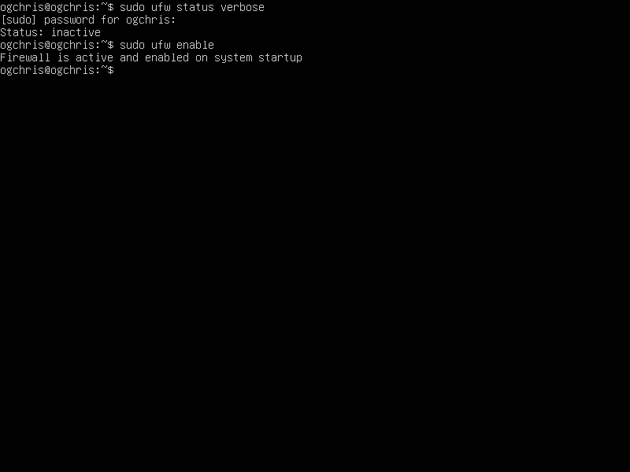

1. Vérifier l’état de UFW et la politique de filtrage par défaut :

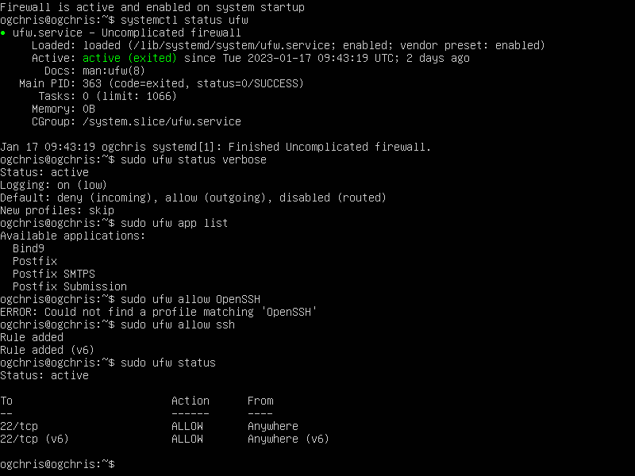

* Sudo ufw status verbose :
* Sudo ufw app list :

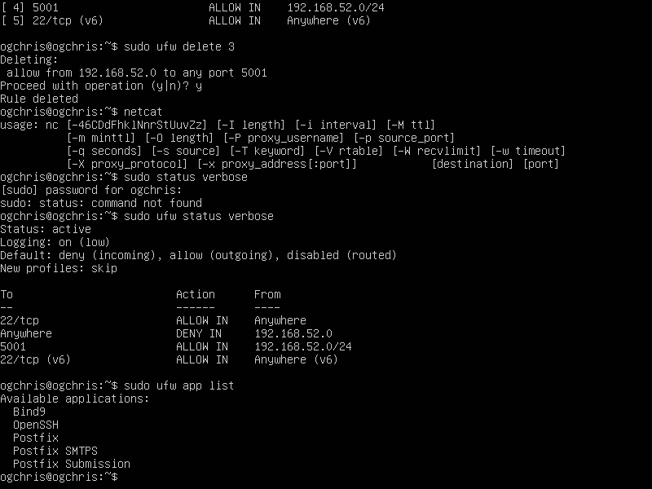

1. Autoriser les connexions SSH et vérifier l’état de UFW :



1. Mettre en place une politique config par défaut :

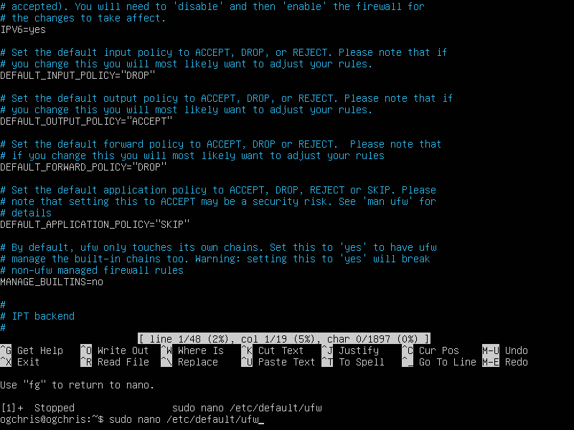

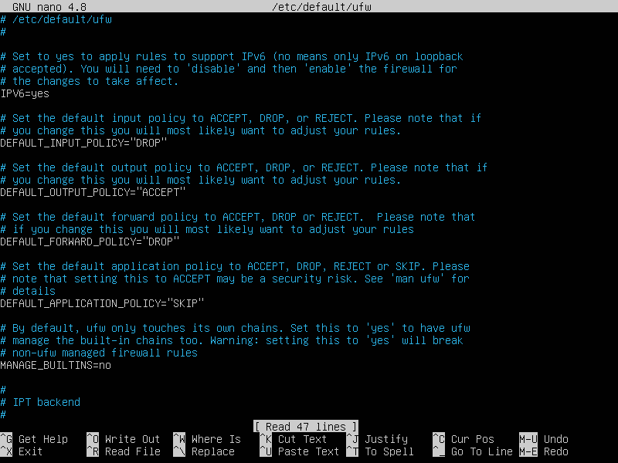

1. Autoriser le service SSH :

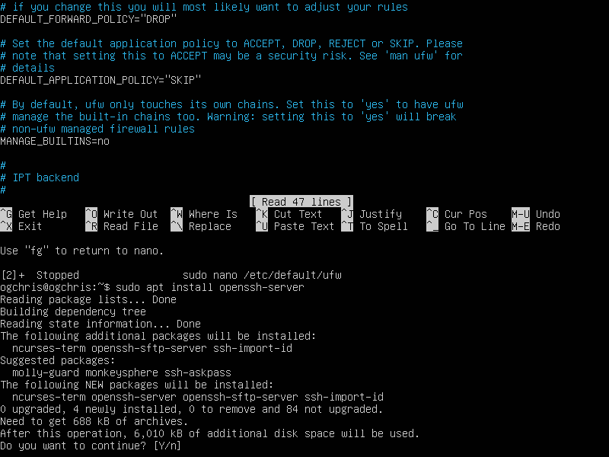

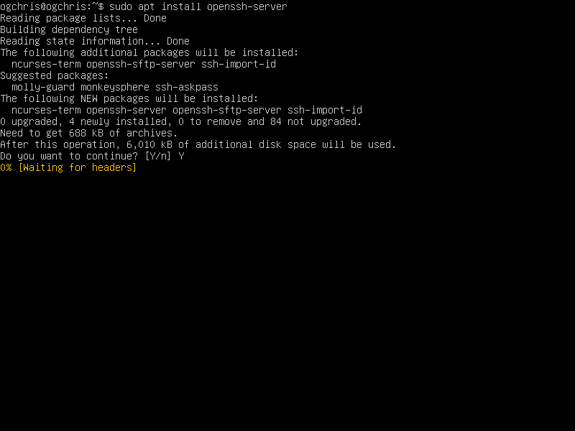

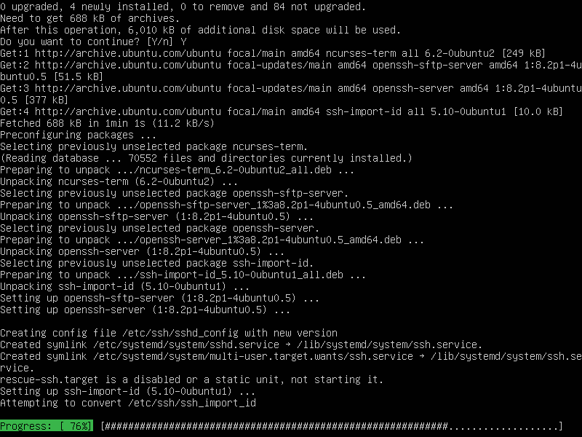

1. Autoriser/interdire le trafic sur le réseau 192.168.52.0:

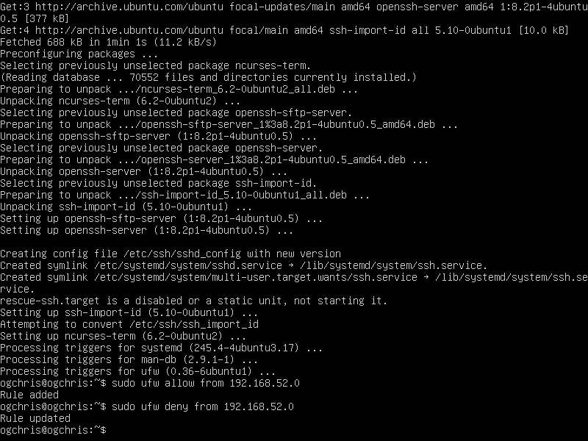

1. Autoriser les connexions vers le port TCP 5001. Tester avec netcat :

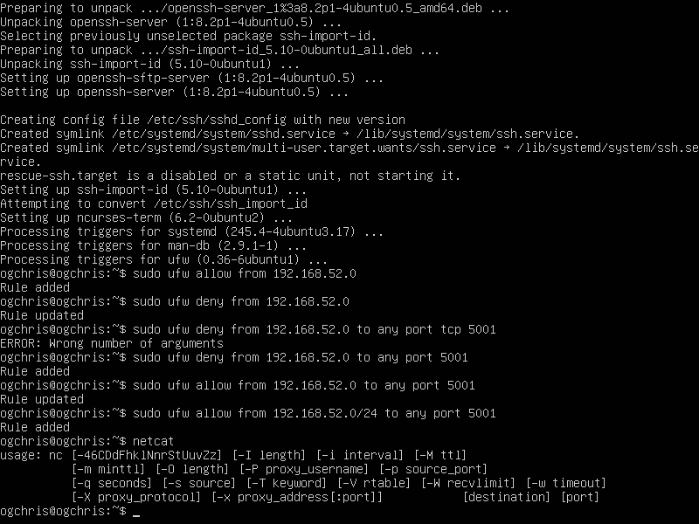



1. Supprimer la règle autorisant les connexions vert le port TCP 5001. Tester avec netcat:

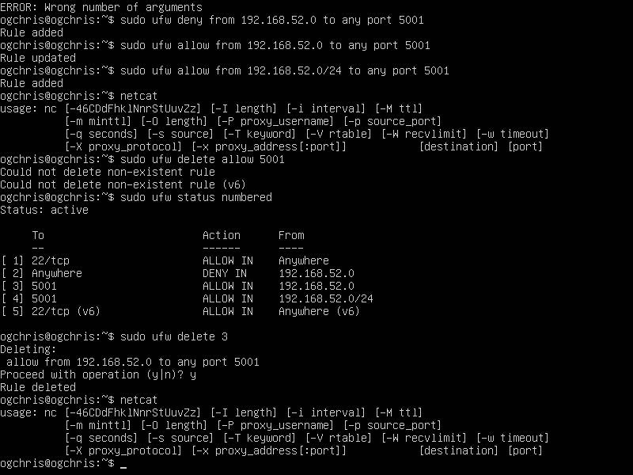

1. Interdire la possibilité de pinger votre serveur :

